

计算机图形学实验

实验7、Bezier Curve

姓 名：_潘腾凯____________

学 号：_37220232203786____

学 院：__信息学院_________

专 业：__软件工程_________

年 级：_2023______________

2025年 6 月 6 日

目录

Task1：实现贝塞尔曲线生成算法 4

1.（情况一） 4

Task2: 实现贝塞尔曲面生成算法。 9

1.（情况一） 9

14

# Task1：**实现贝塞尔曲线生成算法**

## 1.（情况一）

操作流程：

1.设置3个控制点，利用de Casteljau生成贝塞尔曲线。要求生成曲线形成过程的动画。

2.在上述基础上，分别增加控制点数为4、5、6、7、8，并生成相应的曲线形成动画。

3.完善功能，添加控制点可以拖动的功能。

关键代码截图：

结构体和全局变量

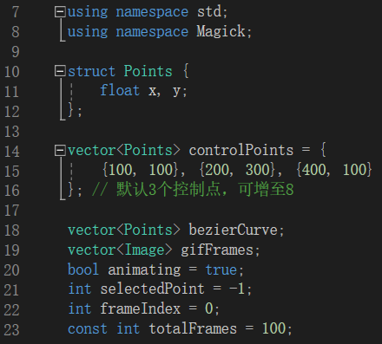

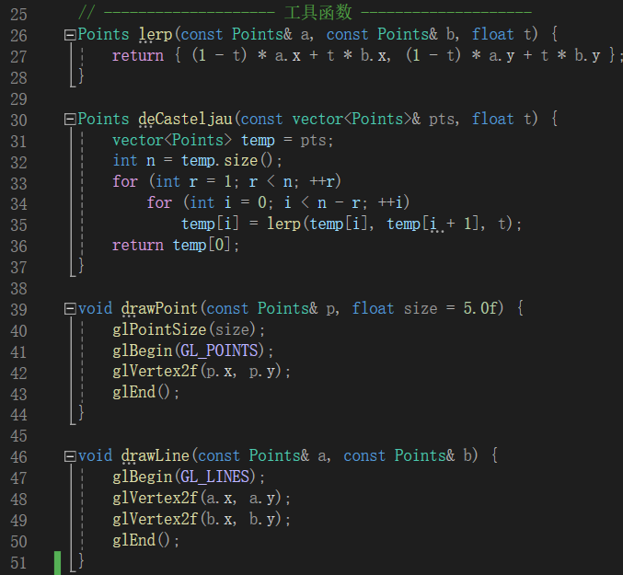

添加动画细节

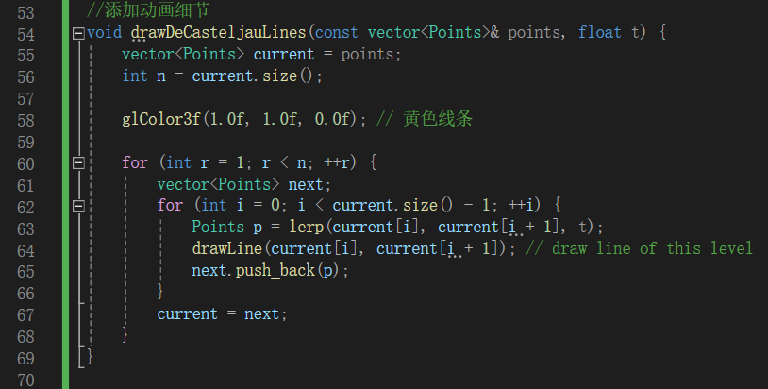

渲染函数

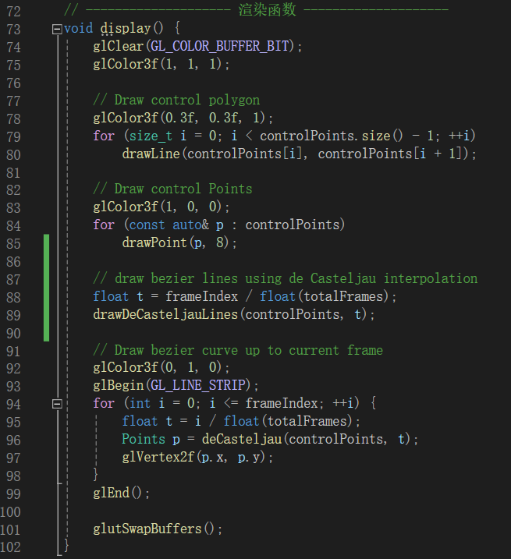

帧更新

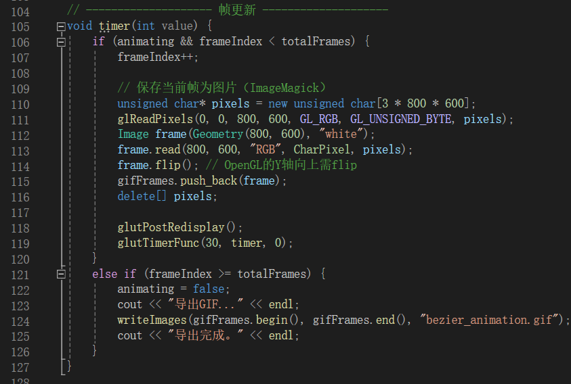

控制点拖动

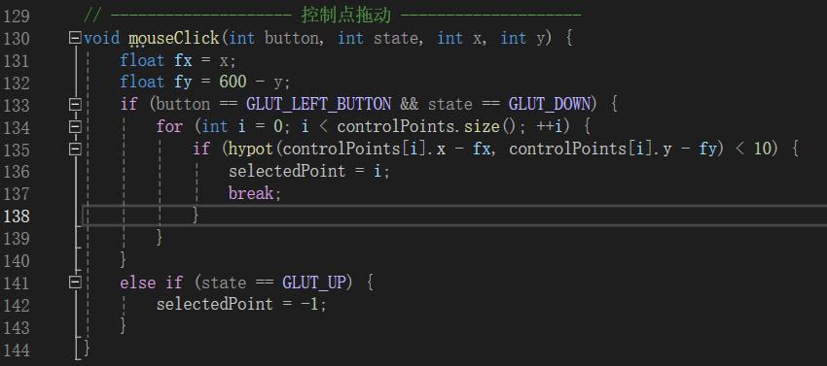

运行结果截图：

3个点生成的曲线

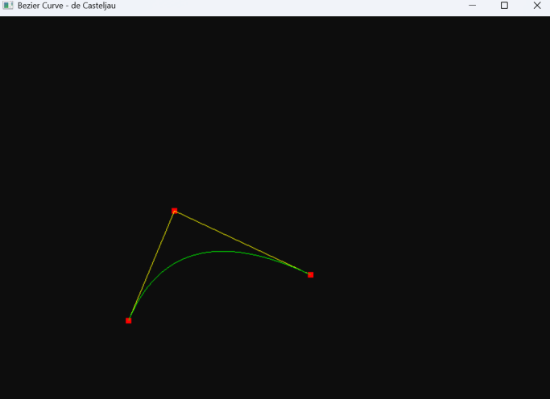

拖动点，曲线变化

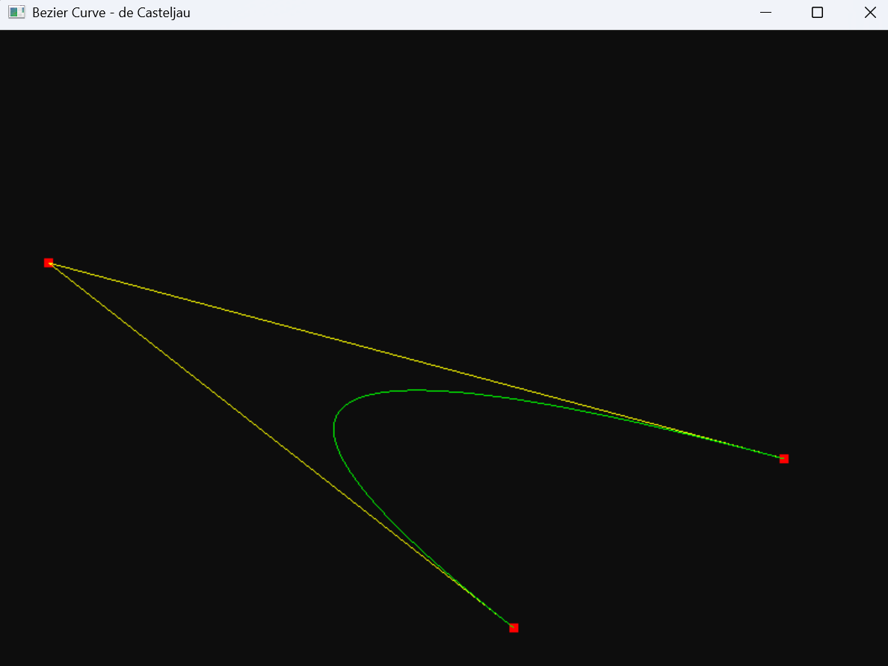

添加动画细节，并将控制点加到八个：

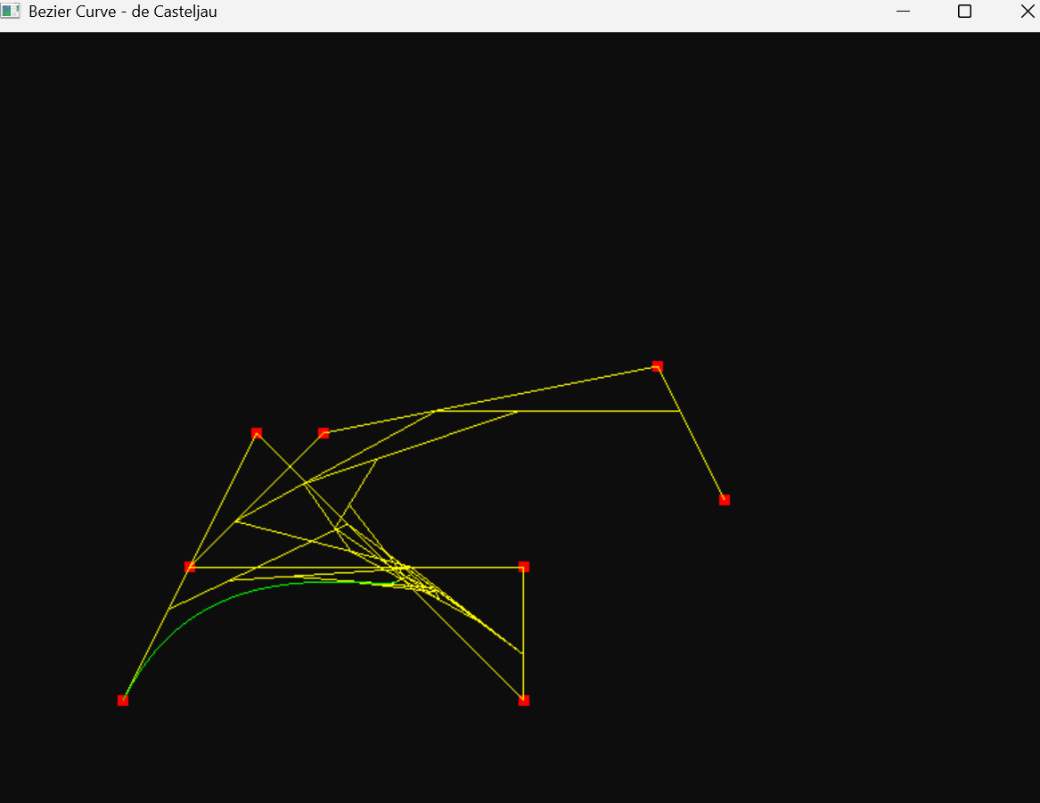

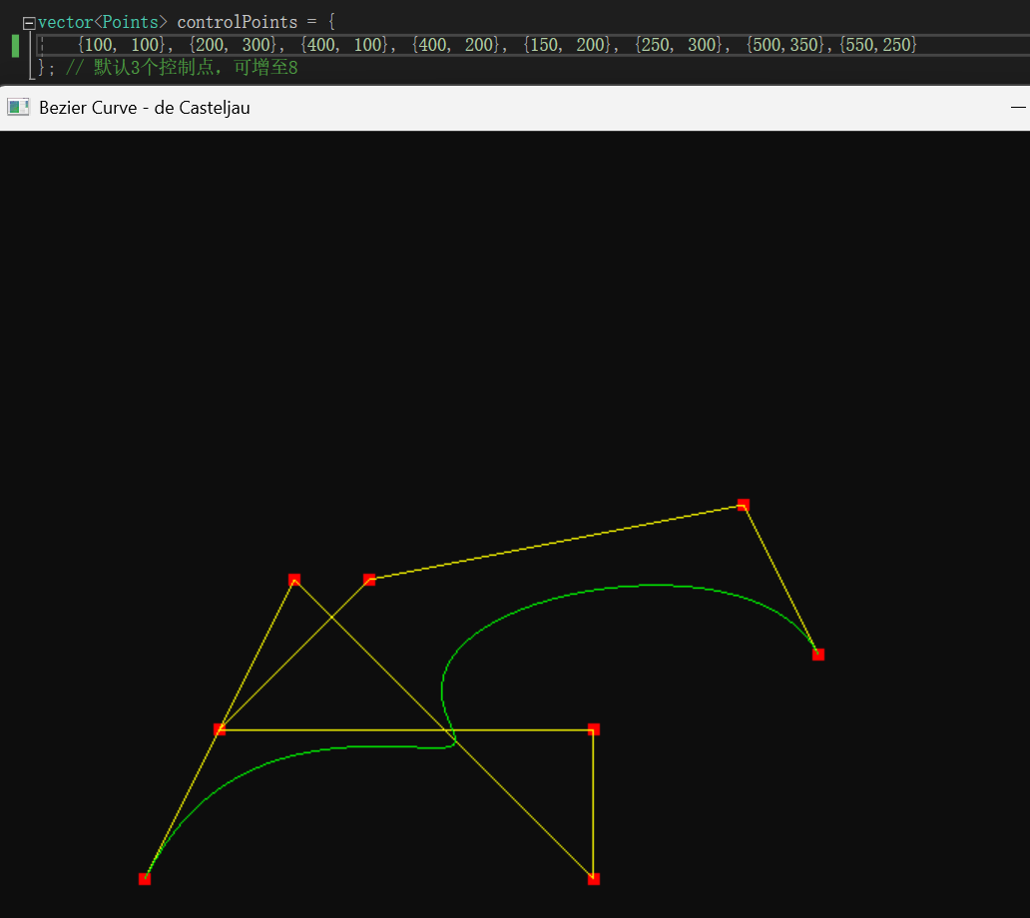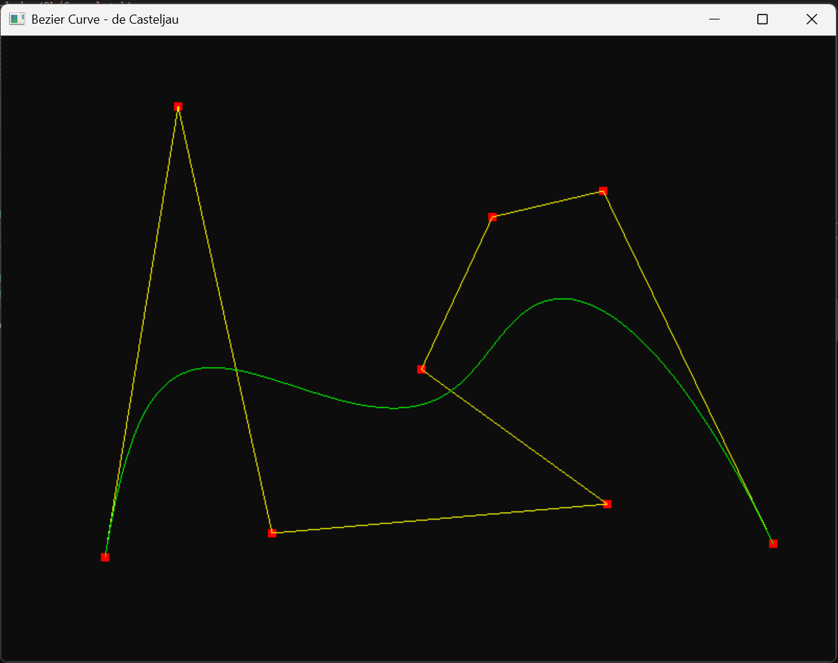

# Task2: 实现贝塞尔曲面生成算法。

## 1.（情况一）

操作流程：

1.自行设置3*3个控制点，利用de Casteljau生成贝塞尔曲面。要求生成曲面形成过程的动画。

2.在上述基础上，分别增加控制点数为4*4、5*5并生成相应的曲面形成动画。

3.完善功能，改善生成图形美观程度。

关键代码截图：

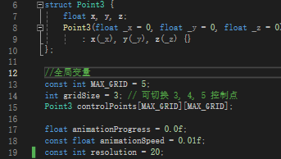

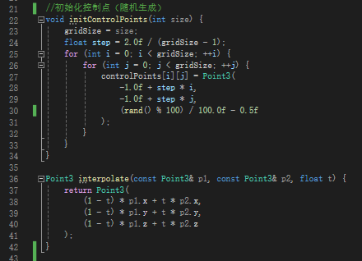

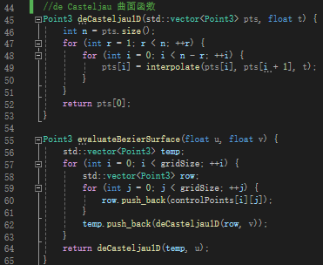

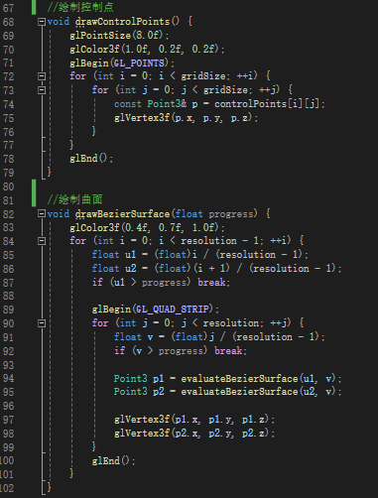

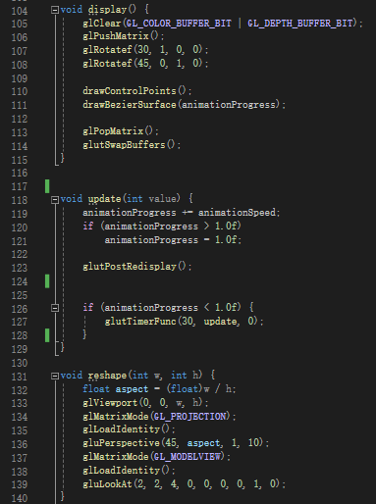

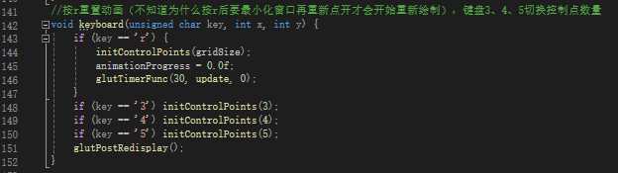

运行结果截图：

3x3：

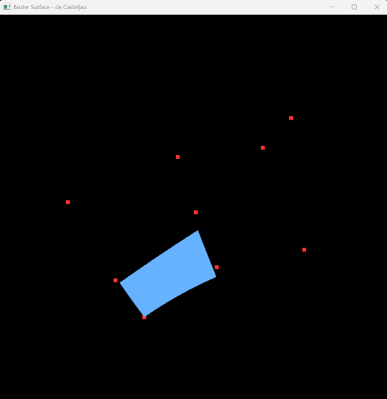

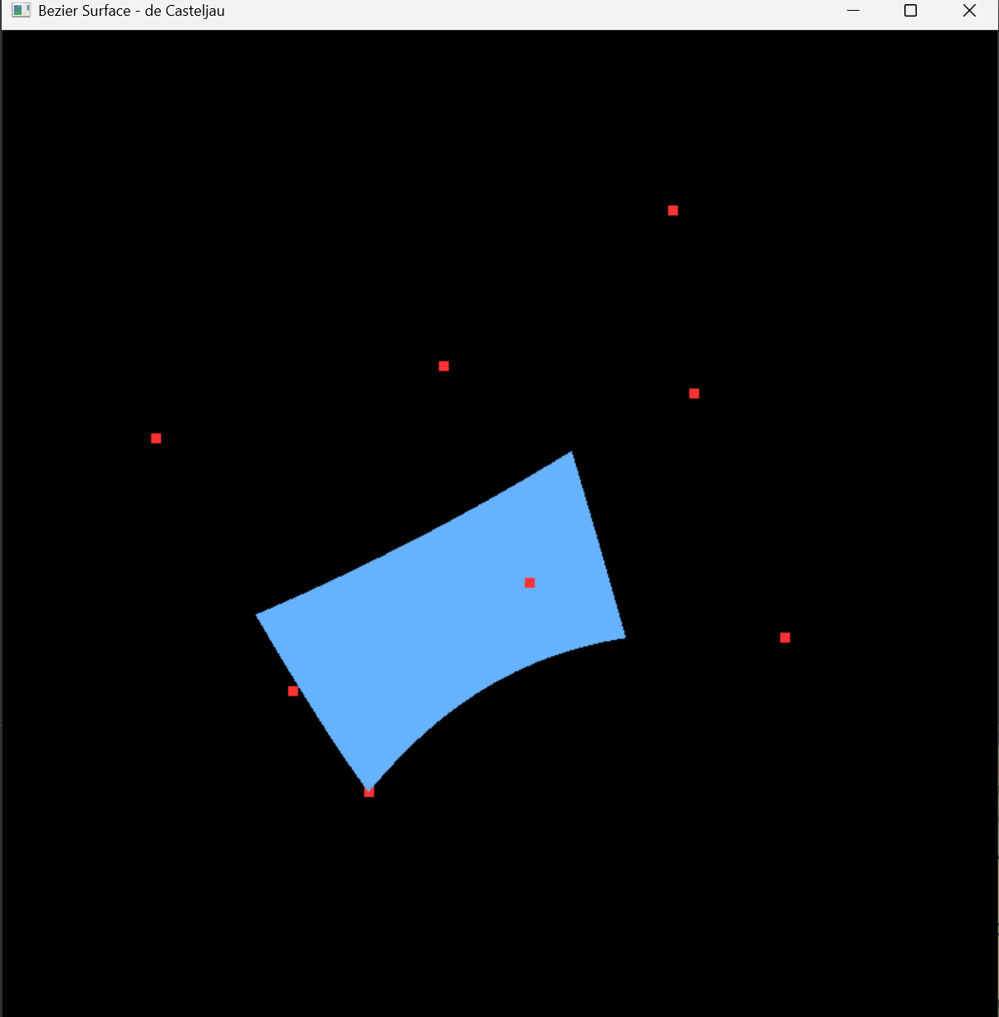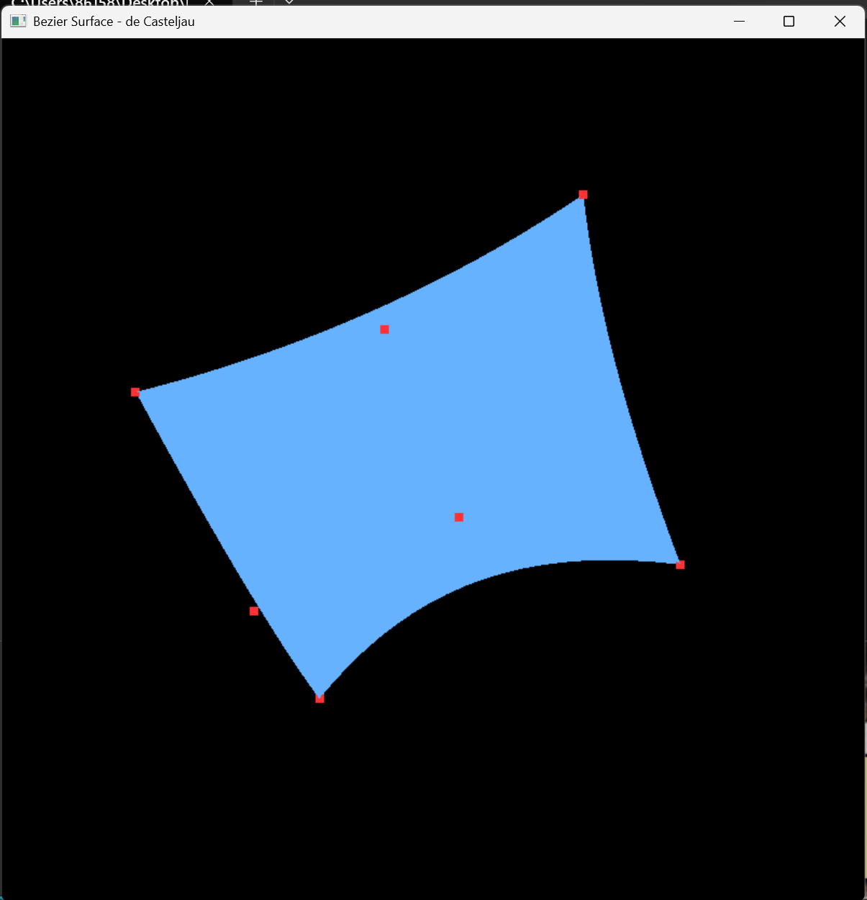

4x4:

# 屏幕截图 2025-06-11 230352

5x5：

